**Лабораторна робота No 1**ТЕМА: MS Visual Studio. Графіка в С++. Анімація. Звук.

МЕТА: навчитися створювати графічні примітиви

Хід роботи

1. Код для форми

#include "MyForm.h"

using namespace System;

using namespace System::Windows::Forms;

[STAThreadAttribute]

int main(array<String^>^ args) {

Application::SetCompatibleTextRenderingDefault(false);

Application::EnableVisualStyles();

Chernuhalab1::MyForm form;

Application::Run(% form);

}

1. Код додатку

#include <Windows.h>

#include <vcclr.h>

#using <System.dll>

#using <System.Drawing.dll>

#using <System.Windows.Forms.dll>

using namespace System;

using namespace System::Drawing;

using namespace System::Windows::Forms;

public ref class DrawingForm : public Form

{

private:

PictureBox^ pictureBox;

Button^ lineButton;

Button^ rectangleButton;

Button^ ellipseButton;

Button^ pieButton;

Button^ fillButton;

ColorDialog^ colorDialog;

Color currentColor;

bool isFilling;

public:

DrawingForm()

{

this->Text = "Drawing Program";

this->Size = Drawing::Size(800, 600);

pictureBox = gcnew PictureBox();

pictureBox->Dock = DockStyle::Fill;

pictureBox->BackColor = Color::White;

this->Controls->Add(pictureBox);

lineButton = CreateButton("Line", 10);

rectangleButton = CreateButton("Rectangle", 90);

ellipseButton = CreateButton("Ellipse", 170);

pieButton = CreateButton("Pie", 250);

fillButton = CreateButton("Fill", 330);

colorDialog = gcnew ColorDialog();

currentColor = Color::Black;

isFilling = false;

pictureBox->Paint += gcnew PaintEventHandler(this, &DrawingForm::PictureBox_Paint);

}

private:

Button^ CreateButton(String^ text, int x)

{

Button^ button = gcnew Button();

button->Text = text;

button->Location = Point(x, 10);

button->Click += gcnew EventHandler(this, &DrawingForm::Button_Click);

this->Controls->Add(button);

return button;

}

void Button_Click(Object^ sender, EventArgs^ e)

{

Button^ clickedButton = safe_cast<Button^>(sender);

if (clickedButton == fillButton)

{

isFilling = !isFilling;

fillButton->Text = isFilling ? "Outline" : "Fill";

}

else if (colorDialog->ShowDialog() == System::Windows::Forms::DialogResult::OK)

{

currentColor = colorDialog->Color;

DrawShape(clickedButton);

}

}

void DrawShape(Button^ button)

{

Graphics^ g = pictureBox->CreateGraphics();

Pen^ pen = gcnew Pen(currentColor, 2);

SolidBrush^ brush = gcnew SolidBrush(currentColor);

int width = pictureBox->Width / 2;

int height = pictureBox->Height / 2;

int x = (pictureBox->Width - width) / 2;

int y = (pictureBox->Height - height) / 2;

if (button == lineButton)

{

g->DrawLine(pen, x, y, x + width, y + height);

}

else if (button == rectangleButton)

{

if (isFilling)

g->FillRectangle(brush, x, y, width, height);

else

g->DrawRectangle(pen, x, y, width, height);

}

else if (button == ellipseButton)

{

if (isFilling)

g->FillEllipse(brush, x, y, width, height);

else

g->DrawEllipse(pen, x, y, width, height);

}

else if (button == pieButton)

{

if (isFilling)

g->FillPie(brush, x, y, width, height, 0, 45);

else

g->DrawPie(pen, x, y, width, height, 0, 45);

}

delete pen;

delete brush;

delete g;

}

void PictureBox_Paint(Object^ sender, PaintEventArgs^ e)

{

// Цей метод викликається при необхідності перемалювати PictureBox

// Тут можна додати код для відновлення всіх намальованих фігур

}

};

[STAThread]

int main(array<String^>^ args)

{

Application::EnableVisualStyles();

Application::SetCompatibleTextRenderingDefault(false);

Application::Run(gcnew DrawingForm());

return 0;

}

1. Підготувати форму

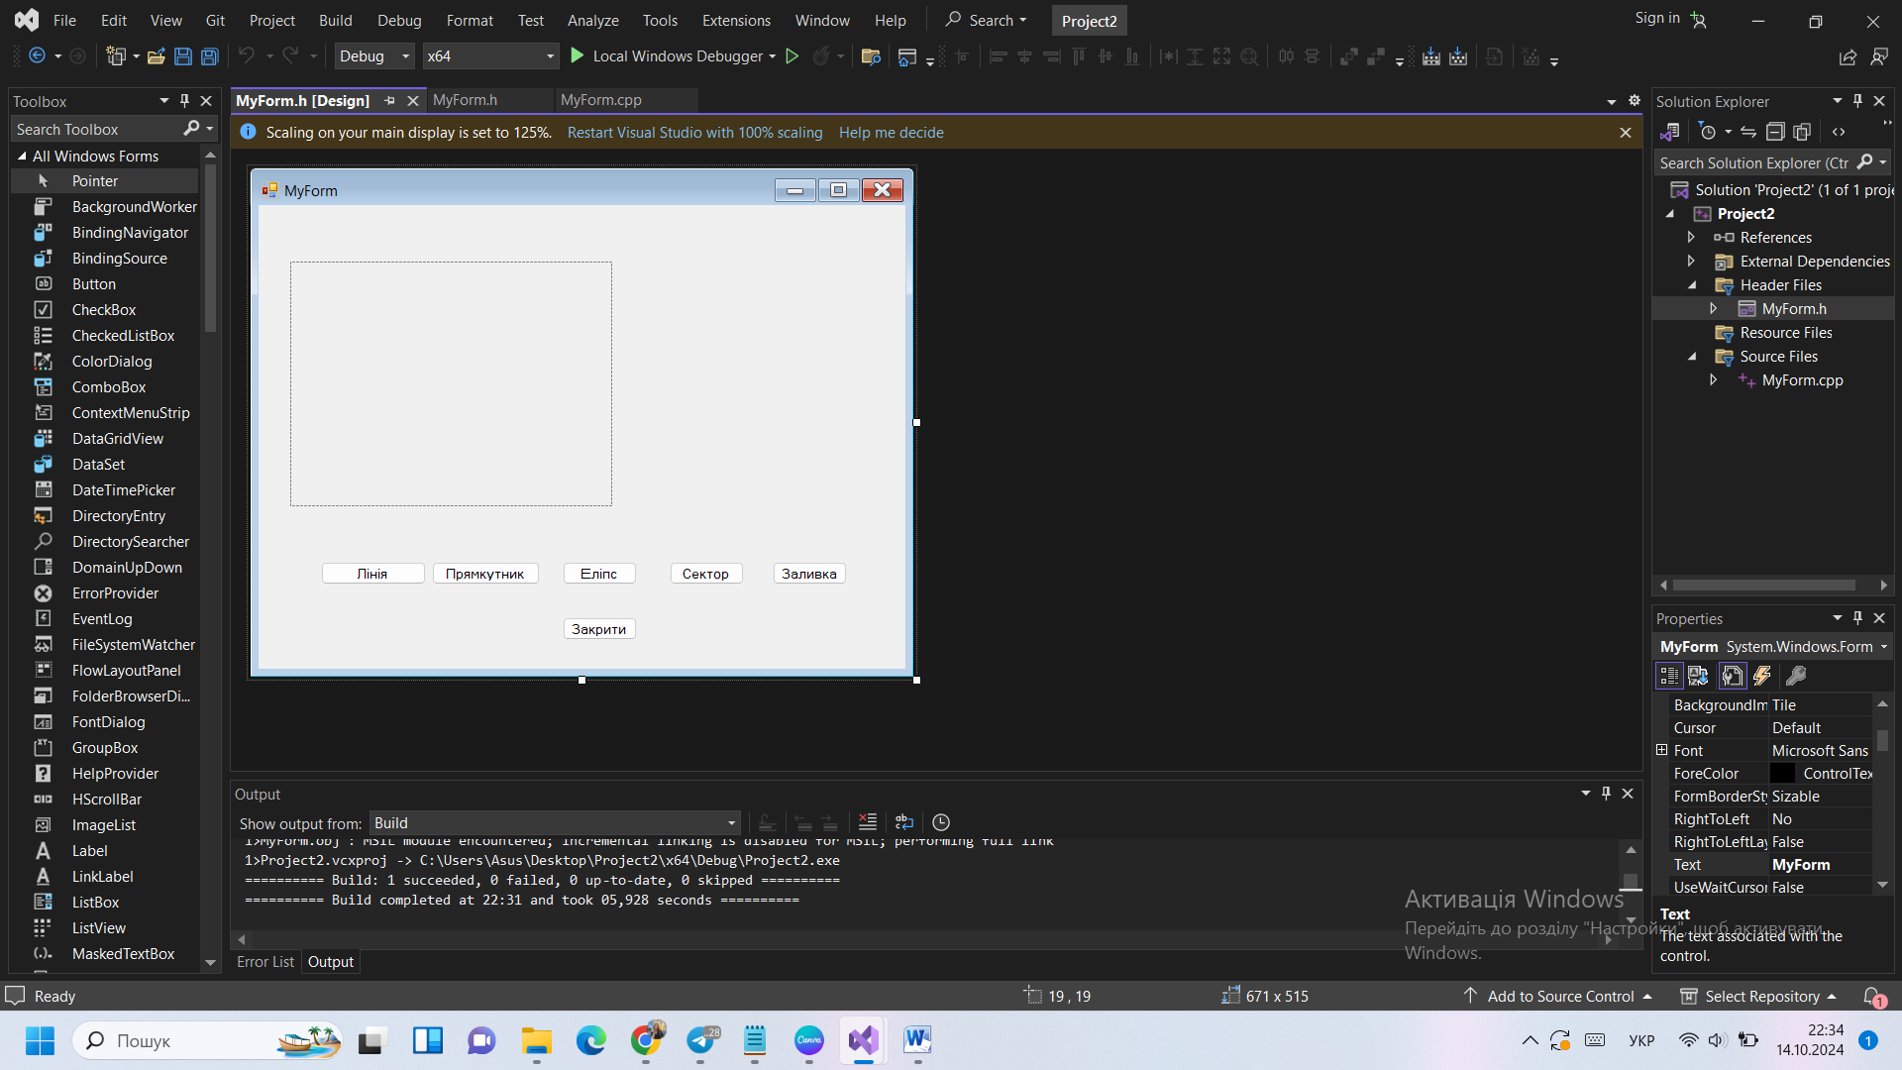

Рисунок 1 – форма

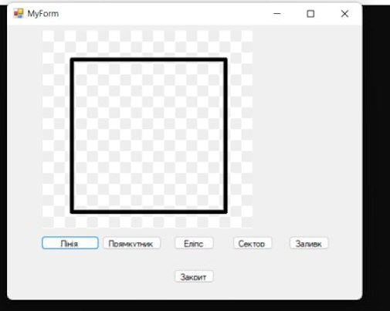

Рисунок 2 – малювання фігур

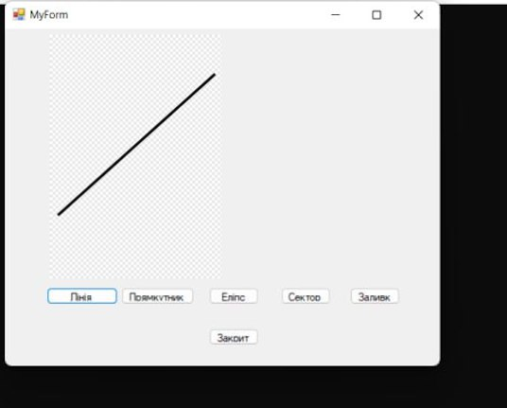

Рисунок 3 – малювання ліній

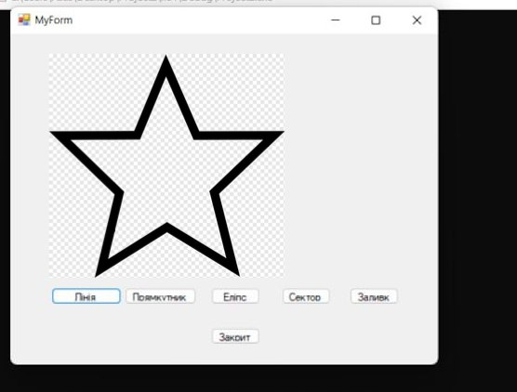

Рисунок 4 – друге завдання.

Лабораторна робота №3  
ТЕМА: MS Visual Studio. Графіка в С++. Анімація. Звук.

МЕТА: навчитися створювати графічні примітиви

1. Зібрати форму

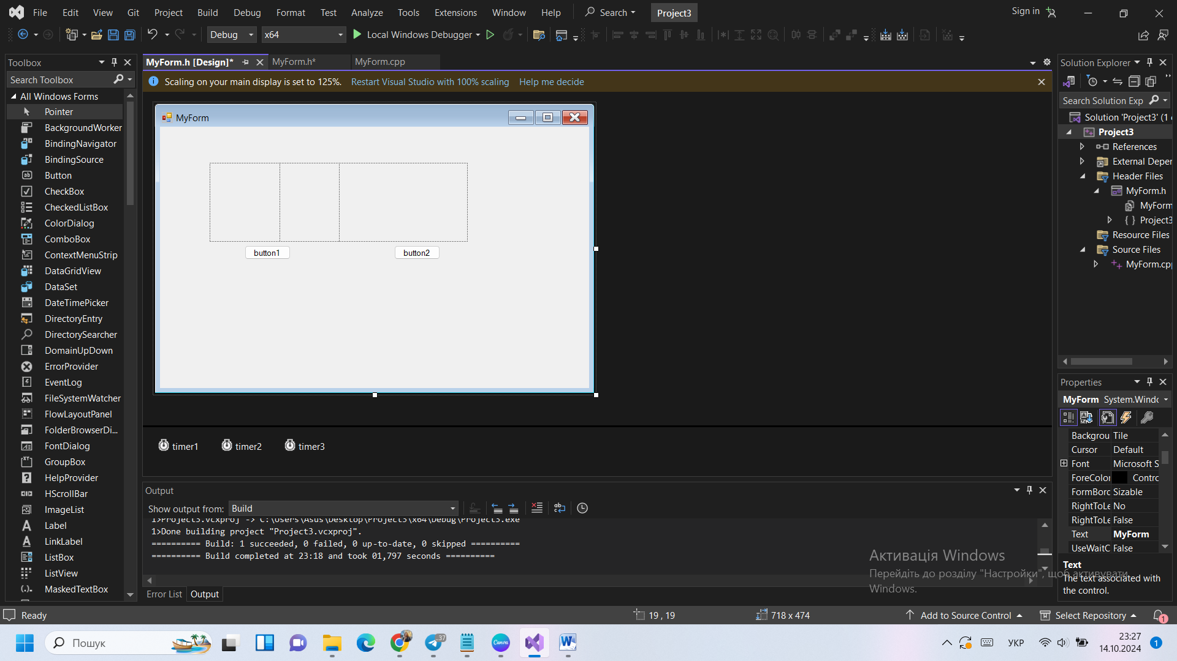

1. Написати код

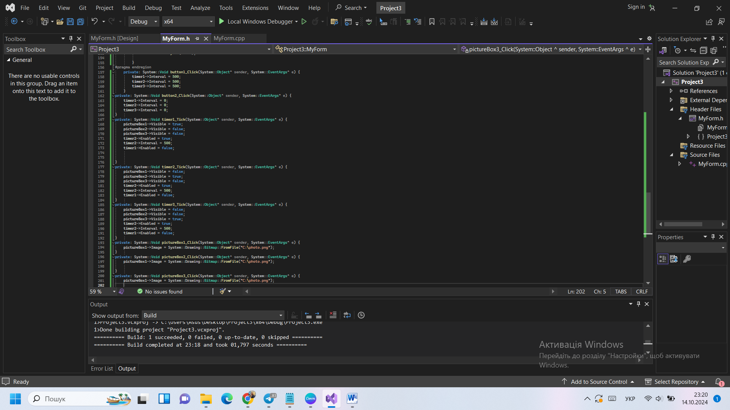

1. Запуск

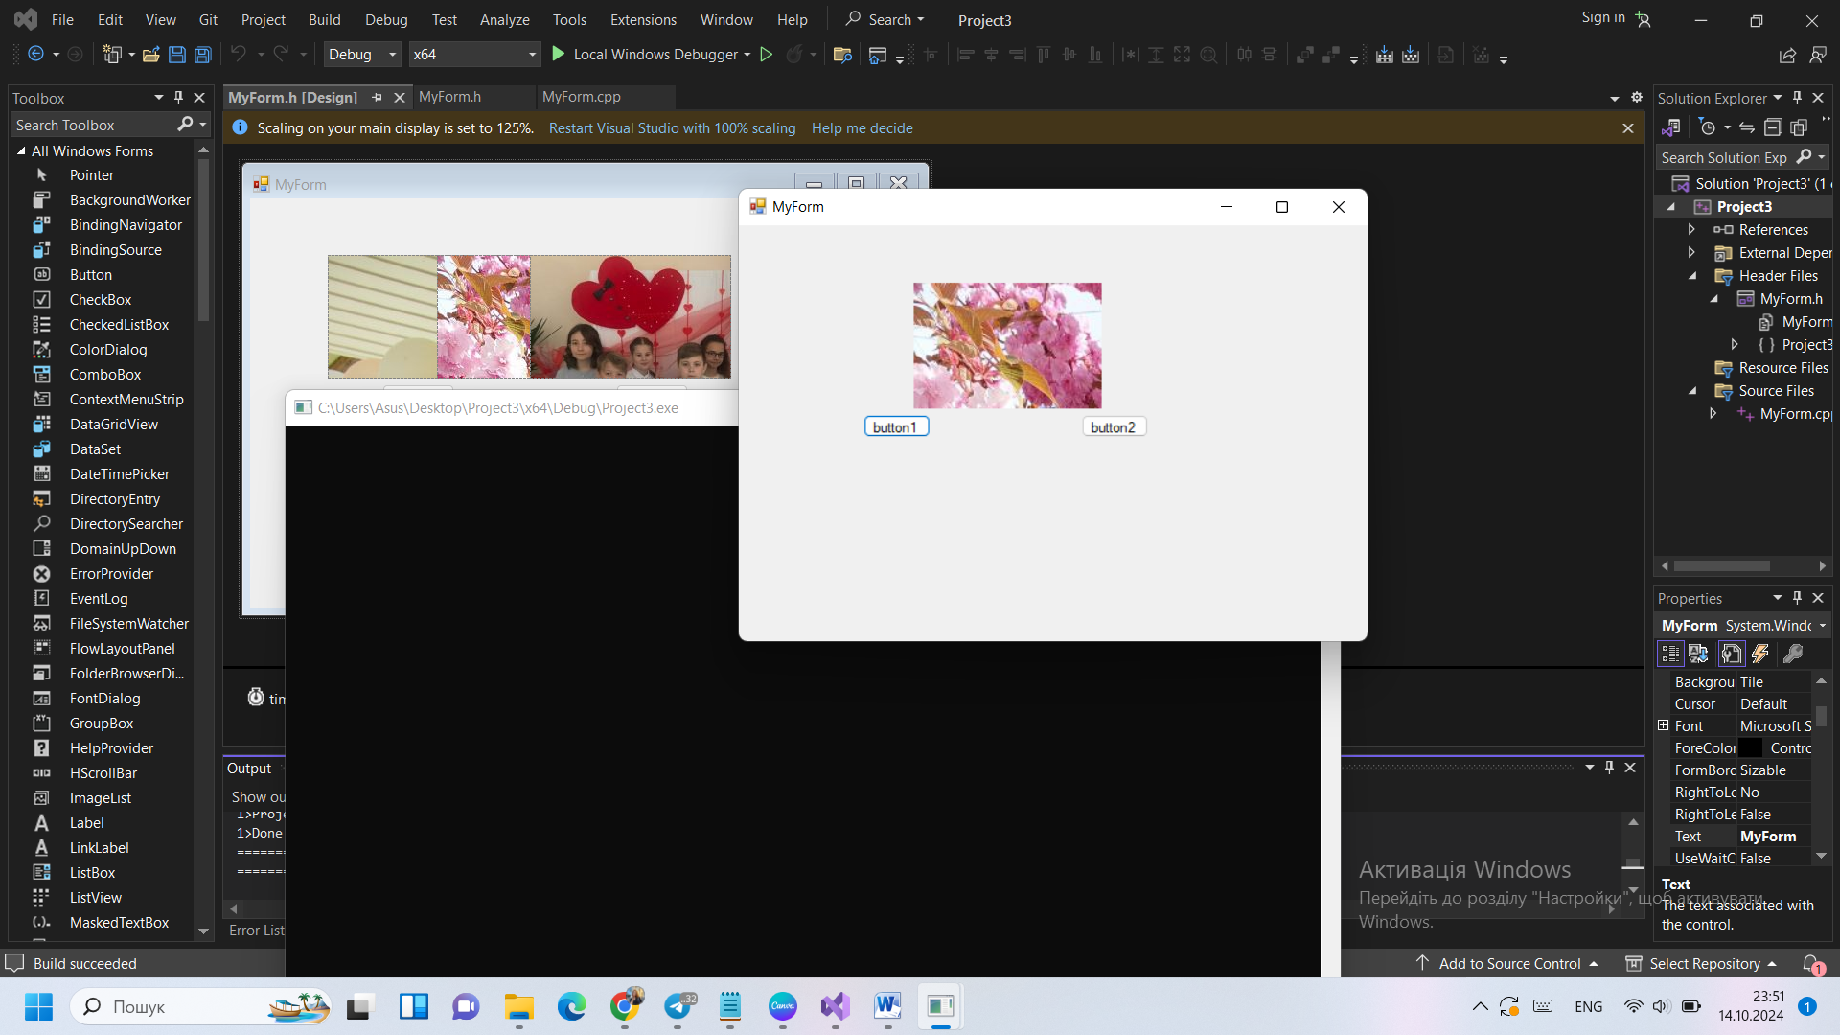

1. Продовжуємо попередню роботу з додаванням звуку, тема навколишнє середовище

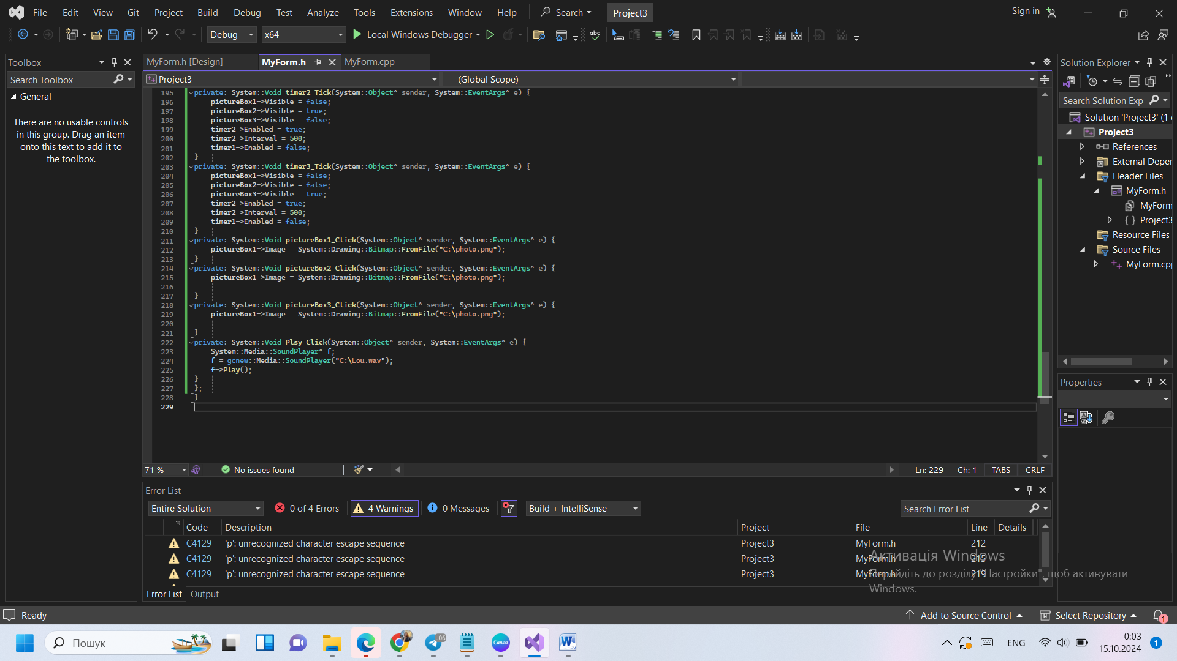

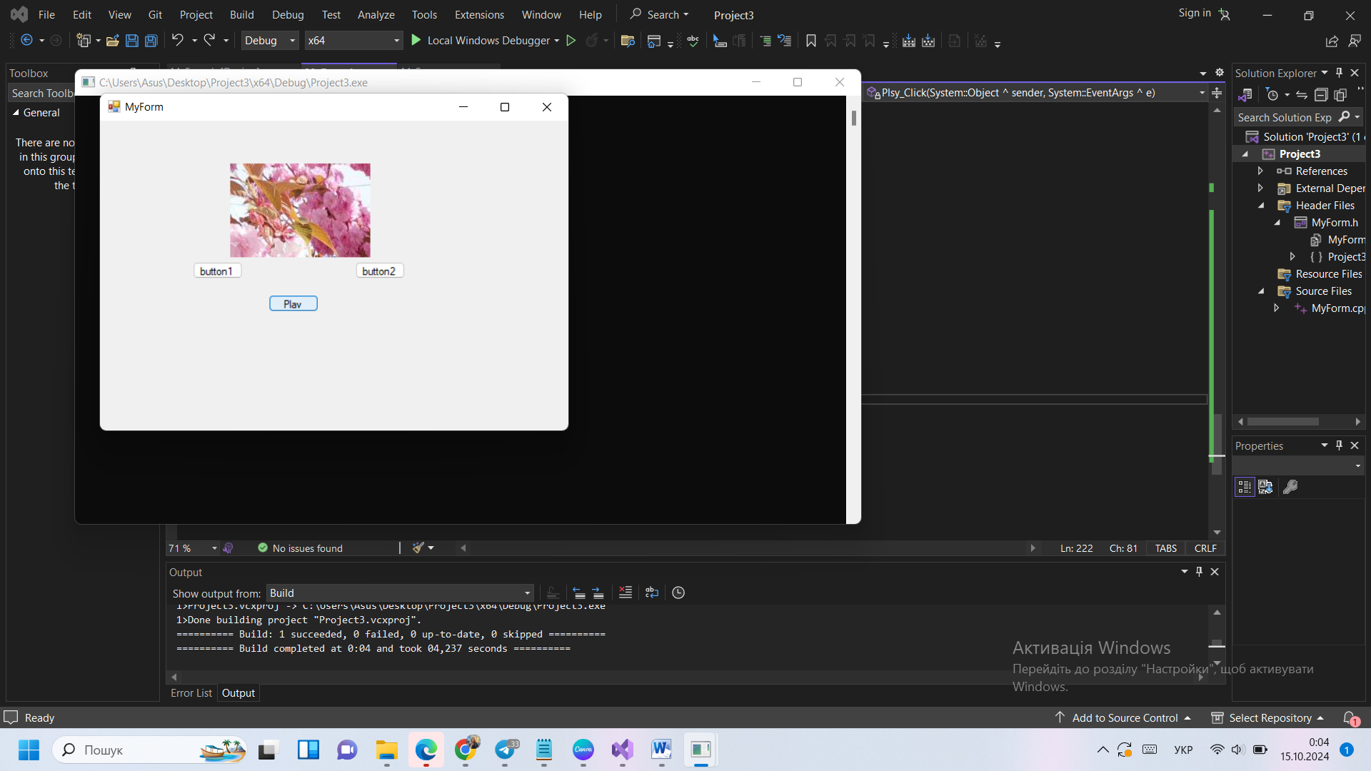

Висновок: я навчилась використовувати середу розробки віжуал студіо для ілюстрацій зображень та відтворення звуку.